 | - Disciplina de Processamento Digital de Imagens  - Prof. Me. Marcio Salmazo Ramos  - Lista Semanal 1

Resumo explicativo da lógica proposicional:

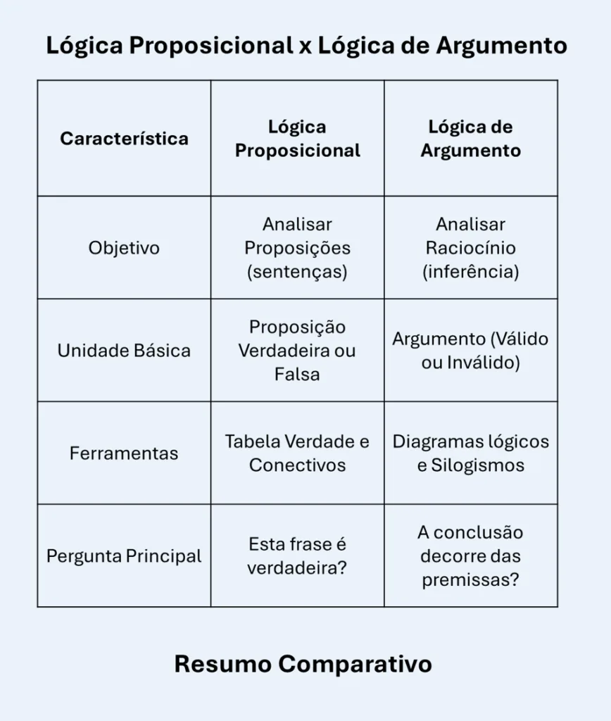

Crie as tabelas verdade dos seguintes operadores:

A | B | A∧B

A | B | A∨B

A | B | A→B

A | B | A↔B

A | B | A⊗B

A | ~A

Obter as expressões lógicas a partir das tabelas de operadores do exercício 1

Obs: A FND (Soma de produtos) é utilizada para identificar os casos em que a fórmula é verdadeira, (útil para projetar circuitos lógicos).

Obs: A FNC (Produto de Somas) é utilizada para identificar os casos em que a fórmula é falsa, sendo útil para demonstrações de teoremas, resolução de problemas SAT (Boolean Satisfiability Problem) e demais métodos que exigem que as fórmulas estejam no formato da FNC.

Obs: SAT busca determinar se existe uma atribuição de valores verdadeiro (TRUE / 1) ou falso (FALSE / 0) para as variáveis de uma fórmula lógica booleana que faça com que toda a expressão resulte em verdadeiro.

Sejam as proposições:
- P: O aluno estudou.
- Q: O aluno fez os exercícios.
- R: O aluno compareceu às aulas.
- S: O aluno foi aprovado.
Construa as tabelas verdades.

a) p ⊕ ¬q
P | Q

b) (p ∨ q) → q
P | Q

c) (p ∧ q) → (r ∧ s)
P | Q | R | S

d) (p ∧ q) ↔ ¬s
P | Q | S

f) (p → q) → (q → p)
P | Q

g) (p → q) ∧ (¬p ⊕ ¬r)
P | Q | R

g) (p ↔ q) ⊕ (¬p ↔ ¬r)
P | Q | R

i) p ↔ (r ∨ q)
P | Q | R

j) (p ↔ q) ⊕ (¬s ↔ ¬q)
P | Q | S

k) (p ∨ q) → (s ∨ r)
P | Q | R | S

l) ((p → q) → r) → s.
P | Q | R | S

Represente cada expressão da questão 2 como uma sentença em português

Represente cada expressão da questão 2 como expressão lógica

